

МИНИСТЕРСТВО НАУКИ И ВЫСШЕГО ОБРАЗОВАНИЯ РОССИЙСКОЙ ФЕДЕРАЦИИ

Федеральное государственное автономное образовательное учреждение

высшего образования

**«Дальневосточный федеральный университет»**

**ШКОЛА ЦИФРОВОЙ ЭКОНОМИКИ**

**ОТЧЕТ**

по лабораторной работе № 4

«Получение доступа к удаленной системе»

|  |
| --- |
| Выполнили студенты гр. М9120-09.04.01кибер  _____________ Личковаха С. А.  _____________ Крюков Ю.М  _____________ Дрожжина А.П.. |
| Проверил преподаватель  _____________ Зотов С.С.  __________________________  (оценка) |

г. Владивосток

2021

**Машина Previse – level easy:**

Первым делом узнаем инфу и машине, и ее открытых портах с помощью сканера nmap (рис.1). Видим открытые порты, какой сервис работает и его версию.

Рисунок 1 – Результаты nmap

Используем инструмент gobuster для поиска url (рис. 2). Для этого мы скачиваем брут-форс словарь по ссылке <https://github.com/deltaclock/dirbuster-lists>. В итоге получаем найденные php страницы и начинаем открывать их в браузере. В результате мы имеем либо пустоту, либо нас пересылают на вход. Но есть пару ссылок, на которых хранится какая-то информация, но в процессе просмотра понимаем, что нам это не пригодится (рис. 3-6). Но все же мы находим кое-что интересное, а именно главное меню (рис. 7).

Рисунок 2 – Результаты gobuster

Рисунок 3 - Страница 10.10.11.104/js

Рисунок 4 - Страница 10.10.11.104/css

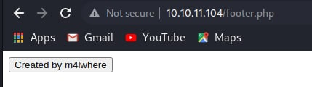

Рисунок 5 - Страница 10.10.11.104/footer.php

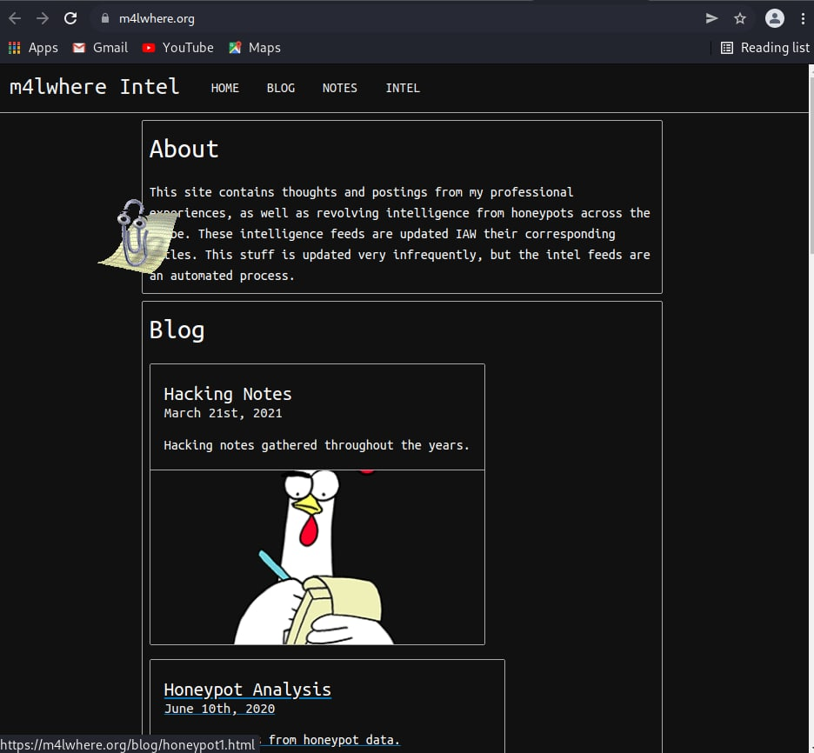

Рисунок 6 – Результат перехода по кнопке «created by m4lwhere»

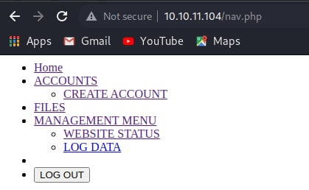

Рисунок 7 – Найденное меню

Дальше выявили два варианта допуска к файлам:

1. Используем инструмент Burp для перехвата трафика, внесения корректировок в запрос и получения доступа к странице создания аккаунт (рис. 8 -11).

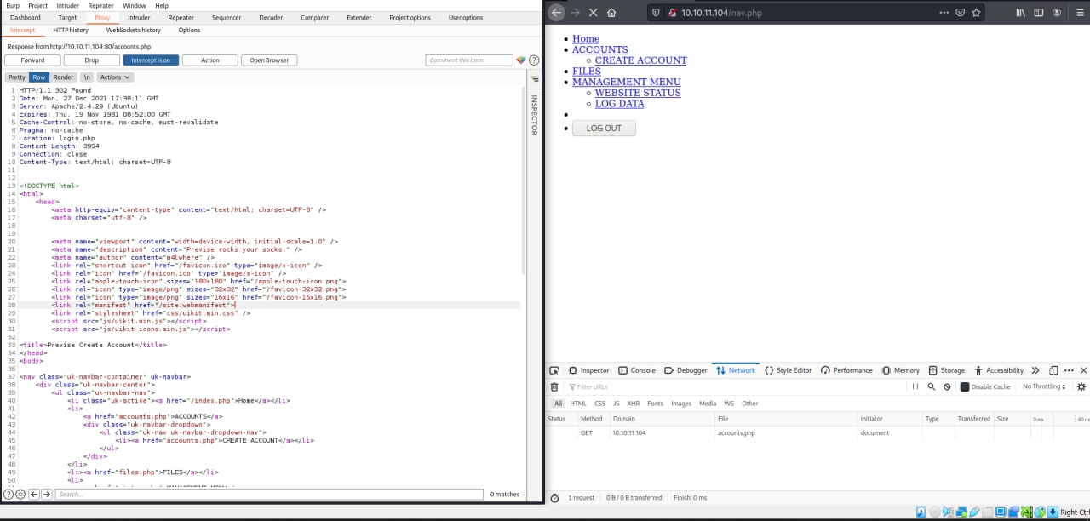

Рисунок 8 – Перехват страницы

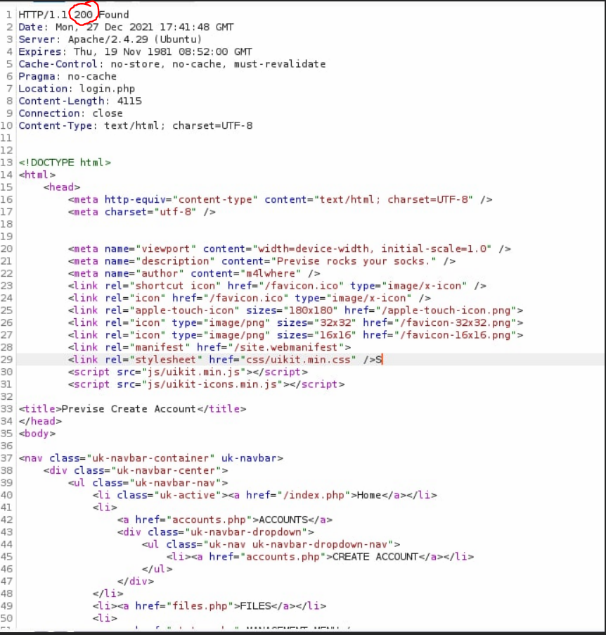

Рисунок 9 – Заменяем http-код на 200

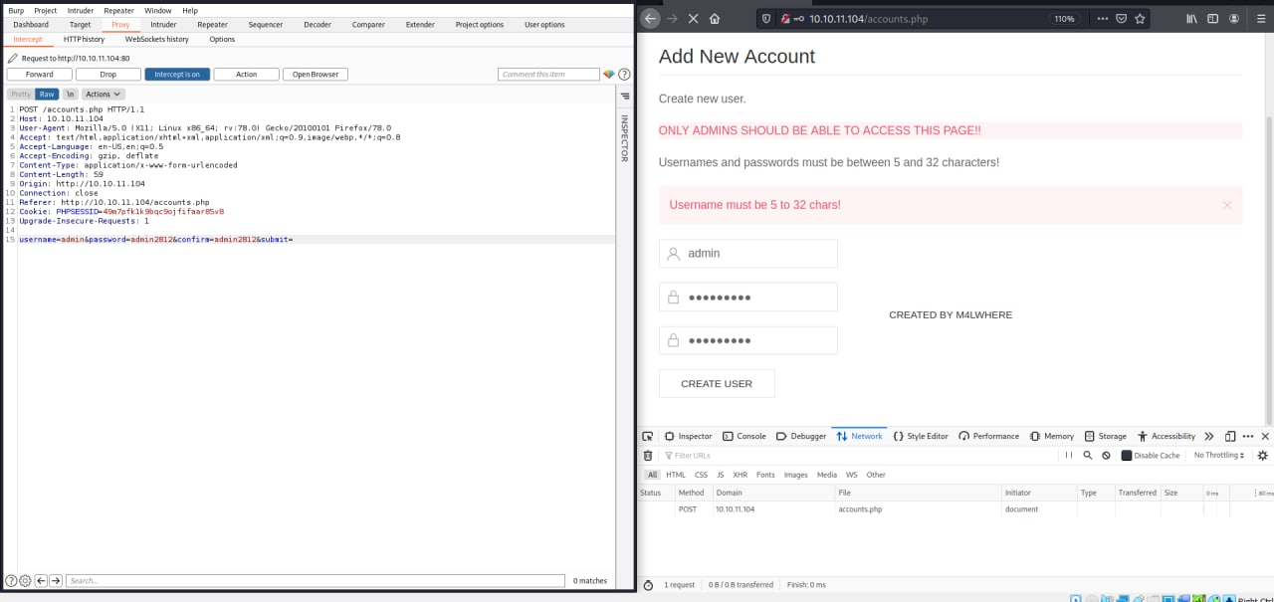

Рисунок 10 – Создание аккаунта

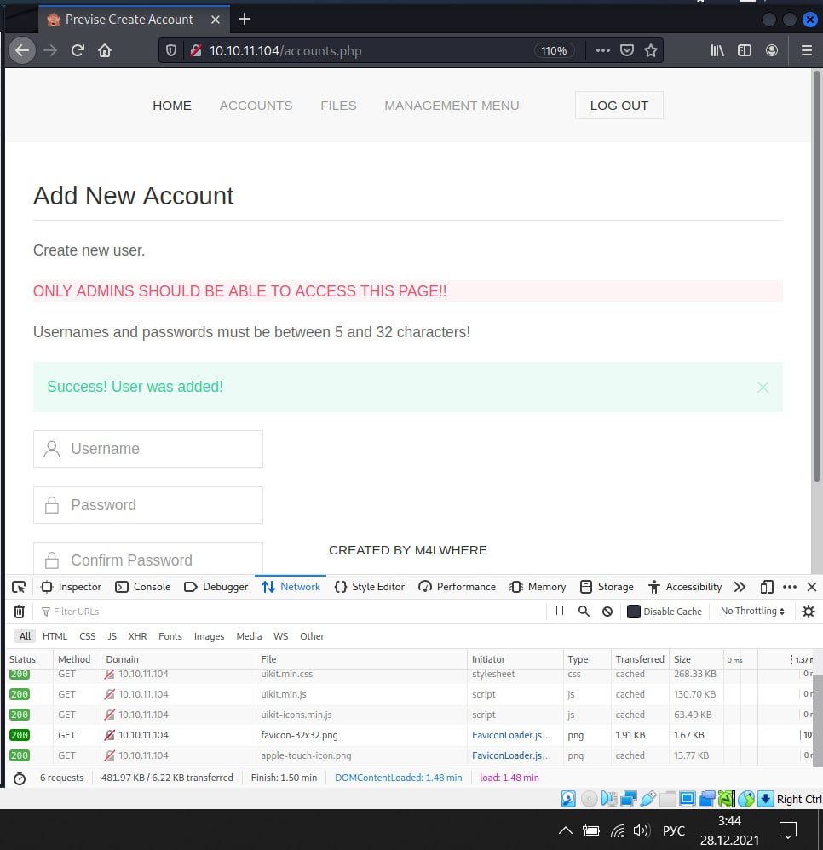

Рисунок 11 – Уведомление о успешном создании аккаунта

Далее заходим на созданный аккаунт и ищем, что-то полезное для нас, в файлах находим архив (рис. 12, 13).

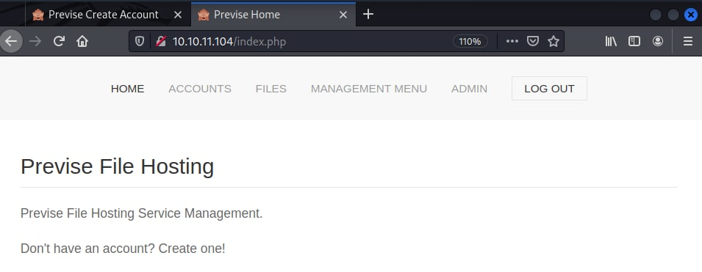

Рисунок 12 – Меню после авторизации

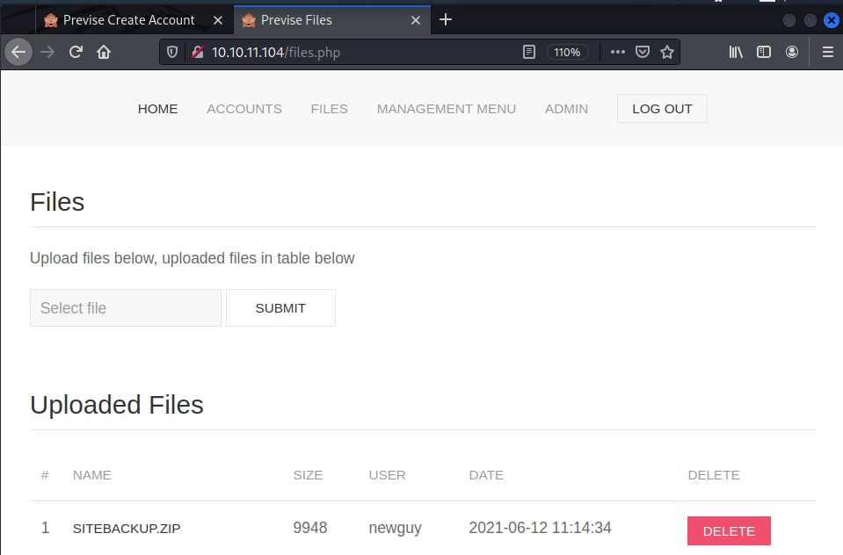

Рисунок 13 – Найден архив

1. Получилось получить доступ с помощью логина – пароля: admin-admin (рис 14-15).

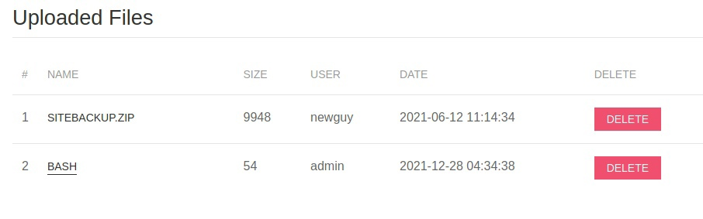

Рисунок 14 – Доступ к архиву и еще одному файлу

Рисунок 15 – Содержимое второго файла

Скачиваем архив с данными, распаковываем и начинаем исследовать его содержимое (рис. 16–18).

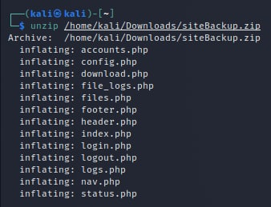

Рисунок 16 – Распаковка архива

Рисунок 17 – Страница подключения к БД

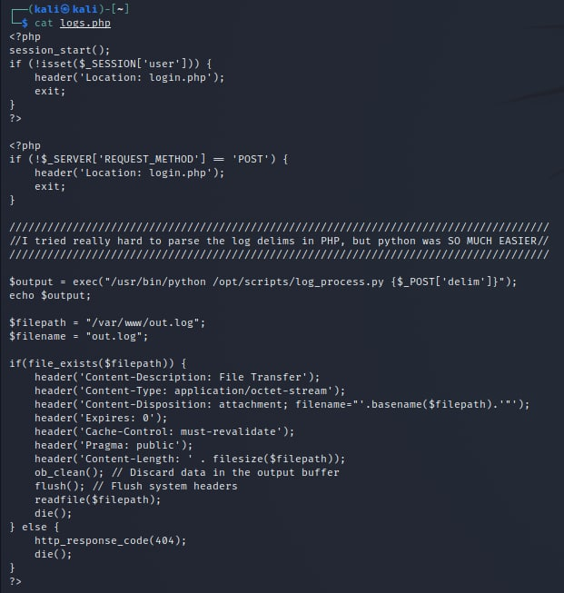

Рисунок 18 – Найденная функция exec в исходном коде

Теперь с помощью burp подменим данные в найденной функции для прослушивания данных при открытии файла и считаем данные с помощью утилиты nc (рис. 19-21).

Рисунок 19 – Первоначальный перехват burp

Рисунок 20 – Подмена значения на иньекцию

Рисунок 21 – «Подслушанные данные» с порта 4334

Теперь мы входим бд mysql используя пароль, который нашли в бекапе, просматриваем таблицы, которые нам выдало, переходим в таблицу previse, далее выводим все из таблицы аккаунт, то есть зарегистрированных пользователей и их пароли в виде хэшей (рис. 22,23). Узнаем логин m4lwhere, который мы уже находили ранее и которому было посвящена страница с описанием. Теперь используем hashcat для восстановления пароля по хэшу (рис. 24, 25).

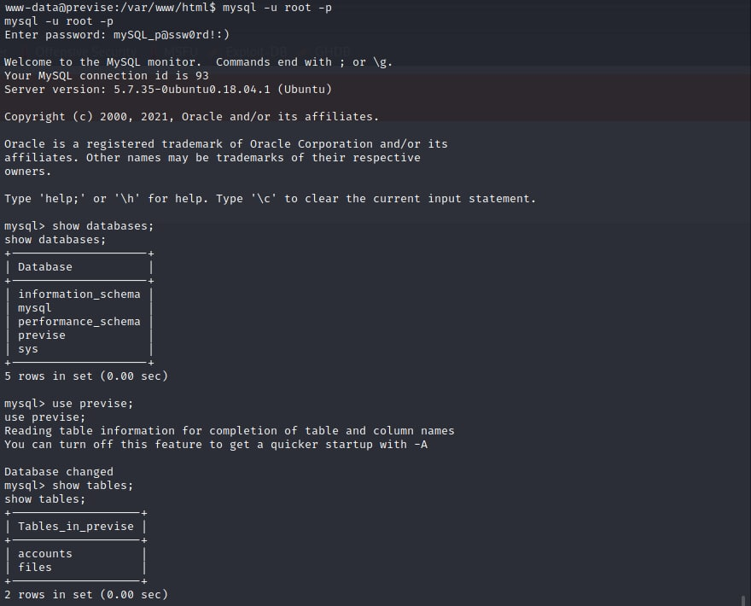

Рисунок 22 – работа с БД

Рисунок 23 – Полученная база пользователей

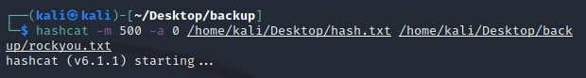

Рисунок 24 – Запуск восстановления пароля

Рисунок 25 – Полученный пароль

Далее подключаемся по ssh, используя логин и полученный пароль, получаем доступ к корневому каталогу user.txt и вытаскиваем флаг (рис. 26).

Рисунок 26 – Получение флага

Итоговые значения:

* $1$🧂llol$DQpmdvnb7EeuO6UaqRItf. - хэш пароля
* ilovecody112235! - пароль
* 519aef63de6dc700deaefbdff9a98057 – флаг

